**DATOS DE CLASIFICACIÓN**

|  |  |  |
| --- | --- | --- |
| ¿A cuál de los siguientes sectores pertenece su emprendimiento? | | |
| **Sector** | **Frecuencia** | **Porcentaje** |
| Comercial | 352 | 57.14% |
| Servicios | 174 | 28.25% |
| Otros | 62 | 10.06% |
| Industrial | 28 | 4.55% |
| **TOTAL** | **616** | **100.00%** |

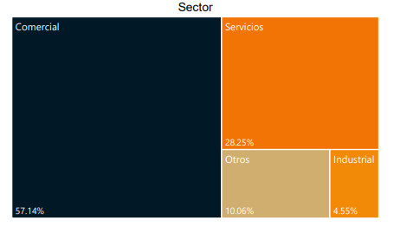

|  |  |  |
| --- | --- | --- |
| ¿ Qué tipo de registro posee su emprendimiento? | | |
| **Tipo registro** | **Frecuencia** | **Porcentaje** |
| Sin registro | 338 | 44% |
| Hacienda | 206 | 27% |
| CNR | 130 | 17% |
| Alcaldía | 97 | 13% |
| **TOTAL** | **771** | **+/100%** |
|  | **616** | **100%** |

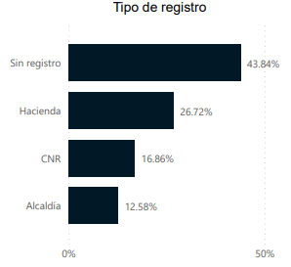

|  |  |  |
| --- | --- | --- |
| ¿Qué estado jurídico posee su emprendimiento? | | |
| **Estado jurídico** | **Frecuencia** | **Porcentaje** |
| Ninguno | 284 | 46% |
| Persona Natural | 229 | 37% |
| Sociedad tipo S.A. de C.V. | 100 | 16% |
| Otros | 3 | 0% |
| **TOTAL** | **616** | **100%** |

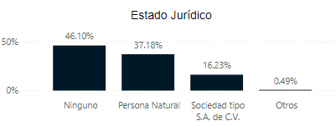

|  |  |  |
| --- | --- | --- |
| ¿Cuántos años de operación posee su emprendimiento? | | |
| **Años operación** | **Frecuencia** | **Porcentaje** |
| 0-1 Años | 223 | 36% |
| 1-3 Años | 182 | 30% |
| 3-5 Años | 89 | 14% |
| 5 años a más | 122 | 20% |
| **TOTAL** | **616** | **100%** |

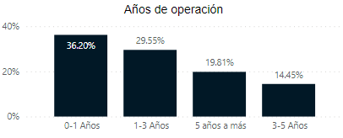

|  |  |  |
| --- | --- | --- |
| ¿Cuántos colaboradores posee su emprendimiento? | | |
| **Número colaboradores** | **Frecuencia** | **Porcentaje** |
| 1-10 | 552 | 90% |
| 11-19 | 42 | 7% |
| 20-99 | 15 | 2% |
| 99 o más | 3 | 0% |
| **TOTAL** | **612** | **100%** |

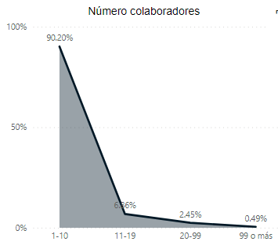

|  |  |  |
| --- | --- | --- |
| ¿En cuál departamento de El Salvador se encuentra ubicado su emprendimiento? | | |
| **Departamento** | **Frecuencia** | **Porcentaje** |
| San Salvador | 391 | 63.47% |
| La Libertad | 123 | 19.97% |
| San Miguel | 26 | 4.22% |
| Santa Ana | 14 | 2.27% |
| La Paz | 12 | 1.95% |
| Cabañas | 8 | 1.30% |
| Chalatenango | 8 | 1.30% |
| Sonsonate | 8 | 1.30% |
| Ahuachapán | 7 | 1.14% |
| Cuscatlán | 7 | 1.14% |
| San Vicente | 5 | 0.81% |
| Usulután | 4 | 0.65% |
| La Unión | 2 | 0.32% |
| Morazán | 1 | 0.16% |
| **TOTAL** | **616** | **100.00%** |

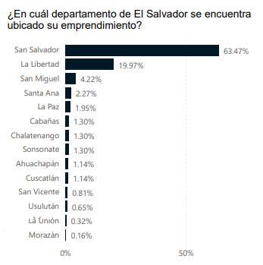

|  |  |  |
| --- | --- | --- |
| Actualmente, ¿Utiliza Bitcoin para sus transacciones comerciales en su negocio? | | |
| **Sí/No** | **Frecuencia** | **Porcentaje** |
| No | 333 | 54% |
| Sí | 283 | 46% |
| **TOTAL** | **616** | **100%** |

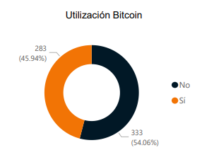

|  |  |  |
| --- | --- | --- |
| ¿En cuál departamento de El Salvador se encuentra ubicado su emprendimiento? | | |
| **Departamento** | **Frecuencia** | **Porcentaje** |
| San Salvador | 391 | 76.07% |
| La Libertad | 123 | 23.93% |
| **TOTAL** | **514** | **100.00%** |

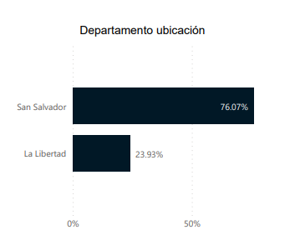

|  |  |  |
| --- | --- | --- |
| Actualmente, ¿Utiliza Bitcoin para sus transacciones comerciales en su negocio? | | |
| **Sí/No** | **Frecuencia** | **Porcentaje** |
| No | 264 | 51% |
| Sí | 250 | 49% |
| **TOTAL** | **514** | **100%** |

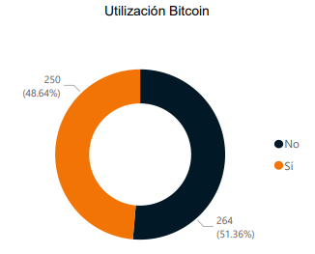

**Datos de adaptación**

1. ¿Ha tenido usted que incurrir en algún gasto para adoptar Bitcoin como método de pago en su negocio?

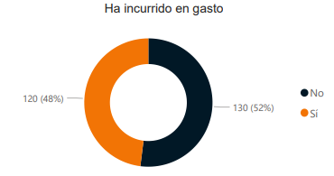

Fuente: Elaboración propia

2. Seleccione qué tipo de gasto tuvo que realizar para adoptar Bitcoin como método de pago en su negocio. (Selecciona sólo los gastos en los que incurriste).

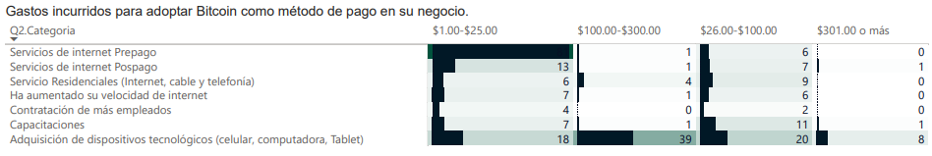

Fuente: Elaboración propia

3. ¿Ha cambiado algo en su negocio, con el fin de tener la capacidad para recibir Bitcoin como método de pago?

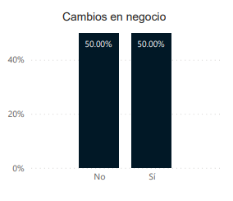

Fuente: Elaboración propia

4. ¿Qué tipo de cambio?

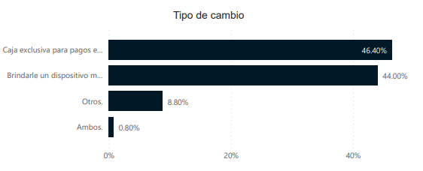

Fuente: Elaboración propia

5. ¿El ajuste ha sido favorable?

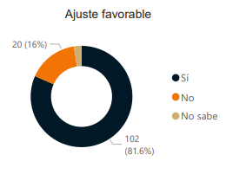

Fuente: Elaboración propia

6. ¿Se ha visto obligado a realizar ajustes en los salarios de sus empleados por el uso del Bitcoin?

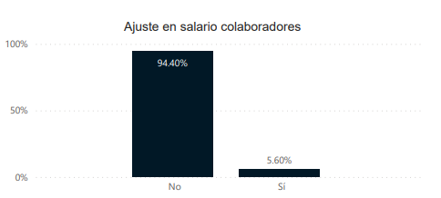

Fuente: Elaboración propia

**Wallets**

7. ¿Ha utilizado una Wallet?

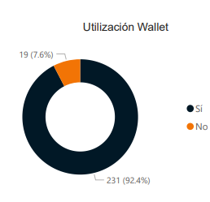

Fuente: Elaboración propia

8. ¿Qué tipo de Wallets utiliza?

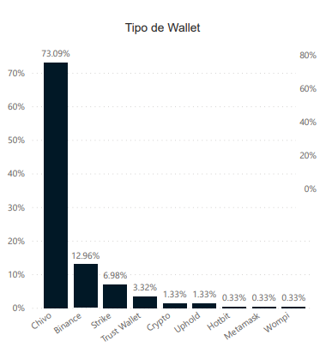

Fuente: Elaboración propia

9. ¿Se ha visto obligado a realizar cambios en las funciones de sus empleados para gestionar el uso de la Wallet?

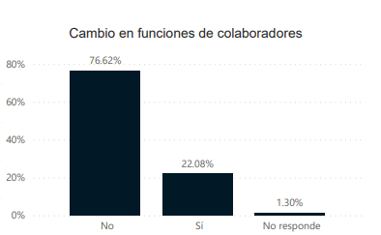

Fuente: Elaboración propia

10. ¿Considera que existen riesgos con la implementación de Bitcoin en su negocio?

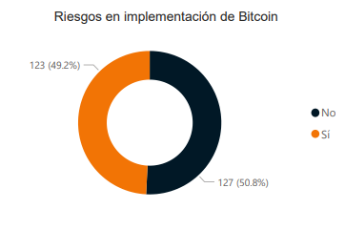

Fuente: Elaboración propia

11. ¿Cuáles considera que son los riesgos de utilizar Bitcoin como método de pago?

Fuente: Elaboración propia

Fuente: Elaboración propia

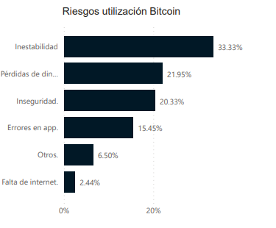

Fuente: Elaboración propia

**Uso de Bitcoin**

12. ¿Con quiénes utiliza Bitcoin como moneda de transacción comercial?

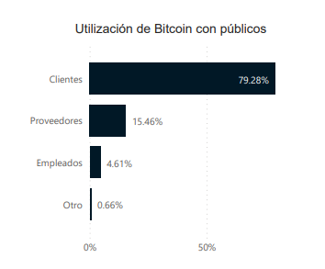

Fuente: Elaboración propia

13. Desde que usted acepta Bitcoin como método de pago en su negocio, considera usted que las transacciones en su negocio:

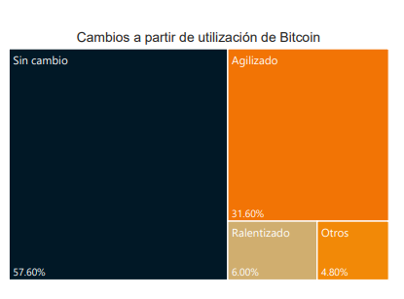

Fuente: Elaboración propia

14. Usted como comerciante, ¿Se ha visto afectado por las fluctuaciones de Bitcoin?

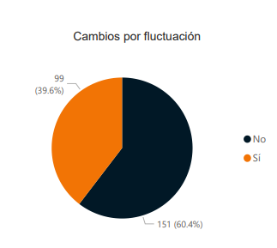

Fuente: Elaboración propia

15. Si su respuesta anterior fue sí, debido a la fluctuación constante en el precio de Bitcoin, usted considera que:

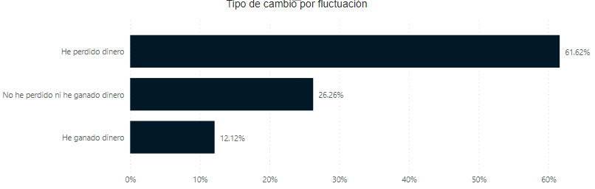

Fuente: Elaboración propia

16. ¿Cuál es el uso que ha considerado realizar con la criptomoneda en términos de sus obligaciones?

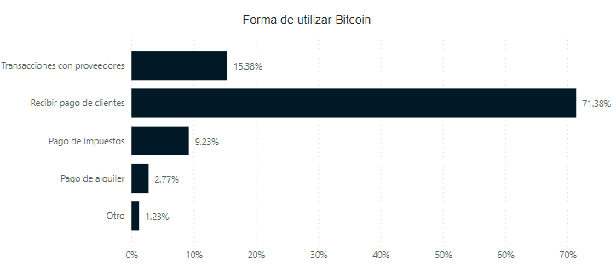

Fuente: Elaboración propia

**Organización empresarial**

17. ¿Pertenece a alguna organización empresarial?

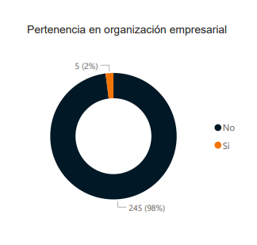

Fuente: Elaboración propia

18. Si su respuesta anterior fue "Sí", ¿A qué organización pertenece?

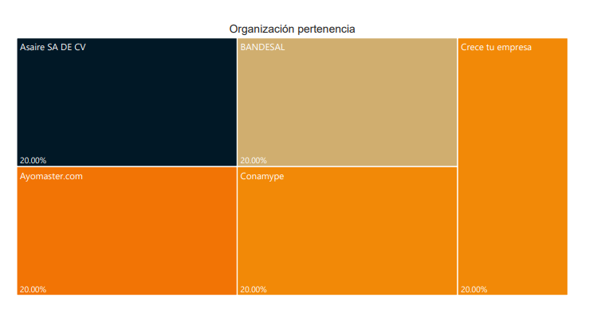

Fuente: Elaboración propia

**Motivación y dominio**

19. ¿Qué lo motivó a adoptar Bitcoin como método de pago en su negocio?

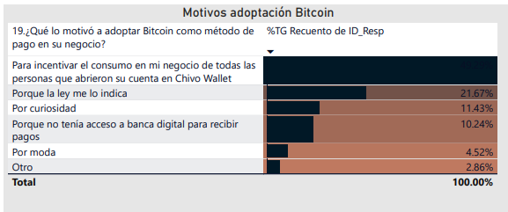

Fuente: Elaboración propia

20. ¿Cómo se identifica con la siguiente frase?: “Tengo dominio sobre cómo aplicar la ley Bitcoin en mi negocio”

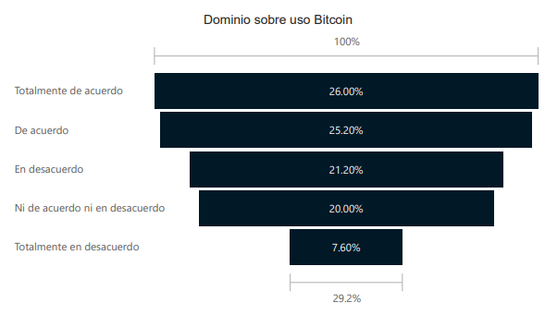

Fuente: Elaboración propia

21. De los siguientes recursos, ¿con cuáles dispone su negocio?

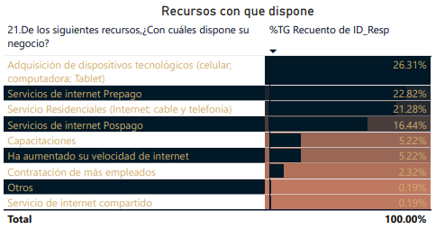

Fuente: Elaboración propia

22. ¿Cómo se identifica con la siguiente frase?: “Estoy totalmente de acuerdo con la implementación de la ley bitcoin en El Salvador”

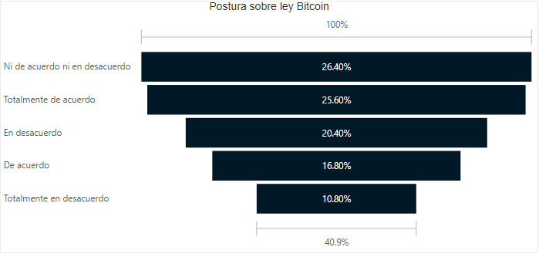

Fuente: Elaboración propia

**No utiliza Bitcoin**

23. Si usted no utiliza Bitcoin, ¿Por qué no utiliza Bitcoin como método de pago en su negocio? En caso al inicio de la encuesta su respuesta fue "SI" favor saltar esta pregunta.

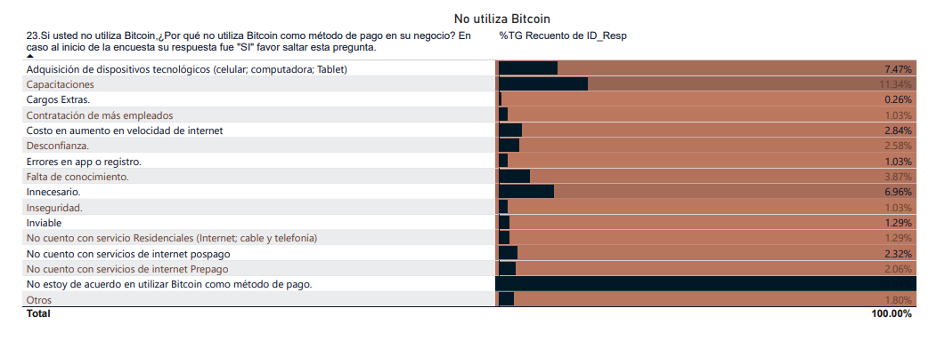

Fuente: Elaboración propia